
Universidade do Minho
Escola de Engenharia
Licenciatura em Engenharia Informática

Unidade Curricular de
Laboratórios de Informática IV
Ano Letivo de 2014/2015
Assistente Pedagógico

-
André Geraldes (A67673)
Bruno Barbosa (A67646)
Patrícia Barros (A67665)
Sandra Ferreira (A67709)
Tiago Cunha (A67707)

Março, 2015

Data de Recepção
Responsável
Avaliação
Observações

Assistente Pedagógico
Março, 2015

André Geraldes (A67673)
Bruno Barbosa (A67646)
Patrícia Barros (A67665)
Sandra Ferreira (A67709)
Tiago Cunha (A67707)

Resumo
O projeto proposto trata-se de um Assistente Pedagógico com o objetivo de auxiliar crianças entre os 8 e os 9 anos de idade (que frequentem o 3º ano de escolaridade) na aprendizagem de um dos tópicos abordados no seu plano de estudos: as figuras geométricas.
Neste relatório é apresentada a fundamentação do software, que inclui, sucintamente, a contextualização, a análise de requisitos e o planeamento do mesmo.

Área de Aplicação: Assistentes Pedagógicos.
Palavras-Chave: Ensino primário, matemática, formas geométricas, assistentes pedagógicos, crianças, estudo, aprendizagem.

Índice

1. Introdução 1
1.1. Contextualização 1
1.2. Apresentação do Caso de Estudo 2
1.3. Motivação e Objetivos 2
1.4. Estrutura do Relatório 2
2. Apresentação do Projeto 3
2.1. Descrição da Aplicação 3
2.2. Análise de Requisitos 3
2.2.1. Requisitos Funcionais 3
2.2.2. Requisitos Não Funcionais 4
2.3. Planeamento e Fases do Projeto 4
2.4. Proposta de Interface 5
2.5. Referências Bibliográficas 8
3. Conclusões e Trabalho Futuro 9

Anexos
I. Diagrama de Gantt 14

Índice de Figuras

Figura 1 Diagrama representativo do método RUP 5
Figura 2 Minion - O tutor do nosso Assistente Pedagógico 5
Figura 3 Esboço da página inicial 6
Figura 4 Esboço da página de aulas 6
Figura 5 Esboço de uma página de aula 7
Figura 6 Esboço de uma página de exercícios 7
Figura 7 Esboço de uma página de teste 8

Índice de Tabelas

Tabela 1 - Ilustração de inserção de uma tabela e sua legenda. 3

- Introdução
No âmbito da Unidade Curricular de Laboratórios de Informática IV foi-nos proposto o desenvolvimento de um Assistente Pedagógico. Tendo em conta a crescente dificuldade dos conteúdos abordados no ensino primário atualmente e o aumento do número de crianças com acesso a computadores com acesso à Internet, o grupo decidiu direcionar o assistente a este público-alvo, mais particularmente aos alunos do 3º ano de escolaridade e com foco na área da Matemática, mais concretamente nas figuras geométricas.
De forma a introduzir o projeto são brevemente apresentados a contextualização, caso de estudo, motivação e objetivos e ainda a estrutura do relatório.
  - Contextualização
Cada vez mais o grau de dificuldade apresentada aos alunos do 1º ciclo do ensino básico aumenta, tanto na área da Língua Portuguesa como na área das Ciências, mas principalmente na área da Matemática.
Como tal, é necessário um apoio extra ao trabalho realizado pelos professores na sala de aula. Esse apoio deve ser uma forma de estudo apelativa de modo a estimular uma fácil aprendizagem das matérias lecionadas.
Assim sendo, o grupo optou por contruir um assistente pedagógico direcionado ao ensino primário por forma a ajudar a combater as dificuldades das crianças uma vez que este primeiro ciclo de estudos é fundamental para se adquirirem os conhecimentos básicos.
O assistente que se irá desenvolver estará direcionado aos alunos do terceiro ano, e focar-se-á na área da Matemática, mais concretamente nos tópicos relativos às figuras geométricas, cálculo de áreas e perímetros e transformações de medidas. Para a realização deste será necessário ter em conta a idade dos educandos e será também necessário perspetivar formas de ensino atrativas a estes.
  - Apresentação do Caso de Estudo
No ensino básico, os resultados dos alunos portugueses na disciplina de Matemática têm sido preocupantes, tanto nas provas realizadas a nível nacional quanto nos testes incluídos em estudos internacionais. Tal se deve ao facto de os temas lecionados serem de uma maior complexidade comparativamente aos temas lecionados nos anos letivos anteriores.
Posto isto, realizou-se uma pesquisa para saber onde se encontravam as maiores dificuldades na área da Matemática por parte dos alunos que frequentam o 1º ciclo. Contudo a informação disponível sobre este assunto era reduzida tendo-se apenas encontrado um texto escrito com base na informação recolhido pelo GAVE (Gabinete Avaliação Educacional).

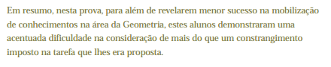
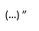
Figura 1 Excerto demonstrativo das dificuldades dos alunos em Geometria

Através da análise do texto da figura 1, foi possível saber onde residiam as maiores dificuldades na Matemática, estando uma considerável parte delas na Geometria.
Após ter sido observado o plano de estudos dos 4 anos do ensino primário verificou-se que é no 3º ano que se aborda este tema.
Decidiu-se então que o assistente pedagógico a desenvolver deveria centrar-se em Geometria e nas medidas utilizadas nessa área, mais precisamente no cálculo de perímetros e nas medidas utilizadas para o mesmo, bem como as suas transformações.
  - Motivação e Objetivos
Nem sempre os pais tem a disponibilidade ou capacidade para auxiliar os mais pequenos a fazer os trabalhos de casa ou a estudar: os pais tem de trabalhar o os temas abordados atualmente já não são os mesmos que há alguns anos atrás. No entanto, cada vez mais os alunos sentem dificuldades já no 1º ciclo do Ensino Básico e o tempo que passam na escola não chega para que atinjam os objetivos pretendidos, pelo que surge a necessidade de formas alternativas de apoio e incentivo ao estudo independente em casa. Em adição sabemos ainda que cada vez mais os alunos destas idades já têm acesso a um computador com internet.
Desta forma, numa tentativa de ajudar a resolver este problema, o assistente pedagógico tem como objetivos complementar o trabalho que o educador tem durante as aulas, ajudar os alunos a compreenderem melhor a matéria lecionada e ainda suscitar neles a vontade própria de estudar de uma forma mais divertida.
Esta forma de ensino disponibiliza a toda a comunidade educativa métodos de estudo mais atrativos e eficazes por forma a conduzir a um maior sucesso escolar.
  - Estrutura do Relatório
Para a primeira fase: fase de fundamentação, o relatório encontra-se dividido em três partes principais: a introdução, incluindo componentes como a contextualização e os objetivos; a apresentação do projeto, onde será descrita a aplicação, será feita a análise de requisitos, to planeamento de todas as fases do projeto e ainda uma proposta de interface. Por fim é apresentada a conclusão que resume toda a fundamentação e apresenta as principais dificuldades encontradas e perspetivas para as próximas fases de desenvolvimento do projeto.
- Apresentação do Projeto
Tendo em conta todos os aspetos previamente referidos e numa tentativa de ajudar à sua resolução surge o Aprende Com os Minions. Este projeto pretende funcionar como um assistente pedagógico para alunos do 3º ano do 1º ciclo do Ensino Básico, facultando vídeo-aulas, exercícios e testes aos utilizadores, moldando-se ao seu nível de conhecimento, dificuldades e preferências. O objetivo principal é tornar o estudo da Matemática algo divertido e apelativo para as crianças.
  - Descrição da Aplicação
O nosso assistente pedagógico está focado na área da Matemática, mais concretamente no cálculo de perímetros de figuras geométricas e transformação de medidas. A partir deste leque de opções o utilizador tem a possibilidade de escolher a área em que se sente menos à vontade, para desenvolver mais as suas capacidades. Depois ter sido escolhida uma opção o sistema disponibiliza um conjunto de aulas, exercícios e testes.
As aulas são disponibilizadas na forma de recursos multimédia (vídeos, imagens, etc.), para os utilizadores reunirem as competências necessárias sobre a área envolvida. São numeradas por ordem crescente de dificuldade e pelo tema que abordam.
Os exercícios e os testes servem para o aluno poder ter uma noção de como está numa determinada matéria. O sistema compara as suas respostas com as respostas registadas na sua base de dados e de seguida os resultados são devolvidos ao utilizador. Estarão disponíveis exercícios e testes de diferentes níveis de dificuldade, sendo que os mais avançados só estarão acessíveis quando o aluno demonstrar estar bem preparado em relação ao nível de dificuldade anterior.
Para um fim meramente estatístico e para o utilizador saber como está a nível de cada área, o sistema disponibiliza uma área com vários indicadores do progresso do utilizador, quer a nível de exercícios, como nos testes que esse utilizador realizou nessa área.

  - Análise de Requisitos
De seguida são apresentados os requisitos aos quais o Assistente Pedagógico terá obrigatoriamente de obedecer.
    - Requisitos Funcionais
- Permitir aos seus utilizadores definir uma configuração inicial para o assistente, de forma a determinar o seu modo de atuação em termos gerais;
- Apresentar o seu domínio de conhecimento, explicando o seu modo e princípios de funcionamento;
- Ser capaz de ensinar com base num dado método, acompanhando o aluno ao longo das suas sessões de trabalho, explicando e esclarecendo dúvidas;
- Rastrear atividades desenvolvidas pelos alunos ao longo de várias sessões de aprendizagem;
- Guardar a informação associada com as sessões de estudo realizadas para criar, quando necessário, um perfil de aprendizagem que permita caracterizar o grau de conhecimento adquirido do aluno em questão;
- Permitir definir sessões de estudo de acordo com as preferências dos alunos, bem como gerar exercícios para avaliação do conhecimento adquirido até ao momento;
- Apresentar um interface simples, intuitivo, amigável, que permita aos seus utilizadores desenvolverem as suas sessões de trabalho e dialogar com o sistema facilmente;
- Adquirir novo conhecimento ao longo do tempo, de forma a ser capaz de expandir os seus tópicos de ensino e de aprendizagem;
- Gerir e manipular diferentes elementos de dados – texto, imagem, som, vídeo, etc. – utilizando-o ao longo das várias sessões de estudo;
- Gerir e manter um conjunto diverso de elementos de gestão (estatísticas) que permitam analisar o que foi acontecendo ao longo das várias sessões de estudo.
    - Requisitos Não Funcionais
- Resultar de um trabalho orientado por uma metodologia de desenvolvimento de software;
- O software desenvolvido deverá apresentar uma organização em três níveis (interface aplicacional; regras de negócio e sistema de dados) na sua arquitetura principal;
- Ser suportada por uma base de dados relacional, devidamente documentada;
- Implementar preferencialmente as funcionalidades do sistema para clientes universais (Web Browsers), com a possibilidade de ser instalado em plataformas móveis de pequena dimensão – smart-phones ou tablets;
- Providenciar mecanismos para a incorporação de dados provenientes de fontes de informação heterogéneas, com validação e tratamento de erros (com ou sem recuperação);
- Disponibilizar um interface intuitivo, de fácil utilização e com níveis de interatividade elevados.
  - Planeamento e Fases do Projeto
O desenvolvimento do projeto será feito em três fases distintas: fundamentação, especificação e construção. A fundamentação é o conteúdo deste relatório e é muito importante para dar início a um projeto pois permite a organização do método de trabalho e a toma de decisões cruciais para todo o desenvolvimento. De seguida, a especificação do software a desenvolver será efetuada utilizando o método RUP. O RUP divide o desenvolvimento de um projeto em 4 fases distintas: fase de conceção, fase de elaboração, fase de construção e fase de transição (Figura 2). Esta etapa contemplará o desenvolvimento de diagramas em UML (Use Cases, Diagramas de Sequência e Diagramas Classe) e também a realização do modelo conceptual da Base de Dados. A última fase será a fase de construção em que será desenvolvido e validado o software. Posto isto e de forma a garantir um melhor planeamento de tarefas foi realizado um Diagrama de Gantt (Anexo 1).

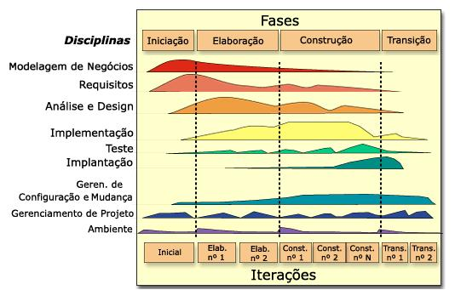
Figura 2 Diagrama representativo do método RUP
  - Proposta de Interface
De seguida apresentamos um esboço do que achamos que poderá ser a interface do nosso Assistente Pedagógico. Escolhemos utilizar uma figura bastante conhecida das crianças atualmente como personagem principal e tutor da nossa aplicação: o Minion (Figura 3). Achamos que desta forma será mais fácil cativar os mais pequenos para o uso da nossa aplicação.

Figura 3 Minion - O tutor do nosso Assistente Pedagógico

Seguem-se então screenshots do esboço de interface que propomos.

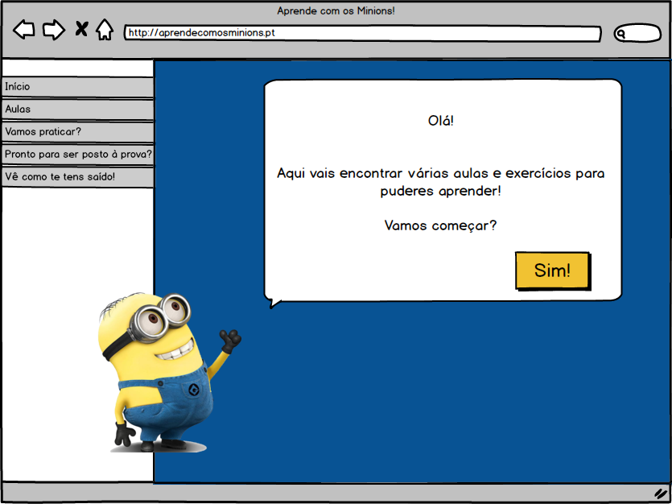
Figura 4 Esboço da página inicial
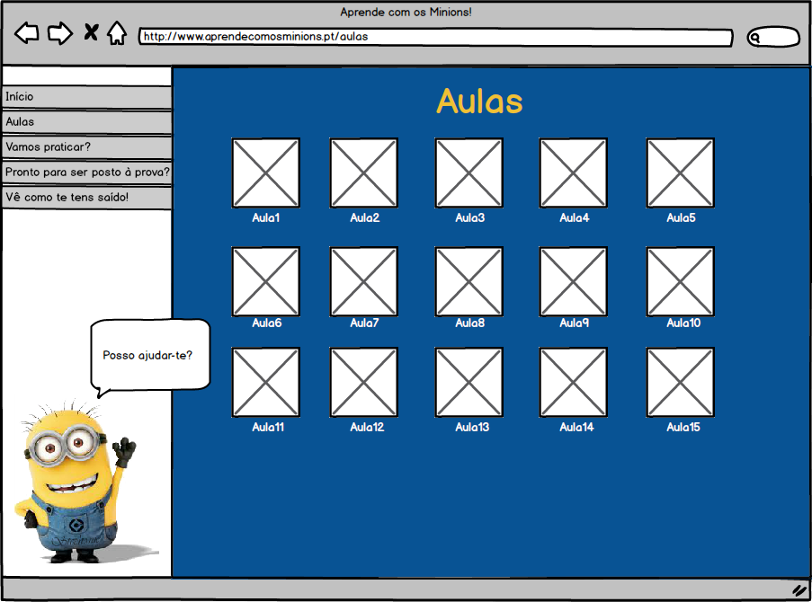
Figura 5 Esboço da página de aulas
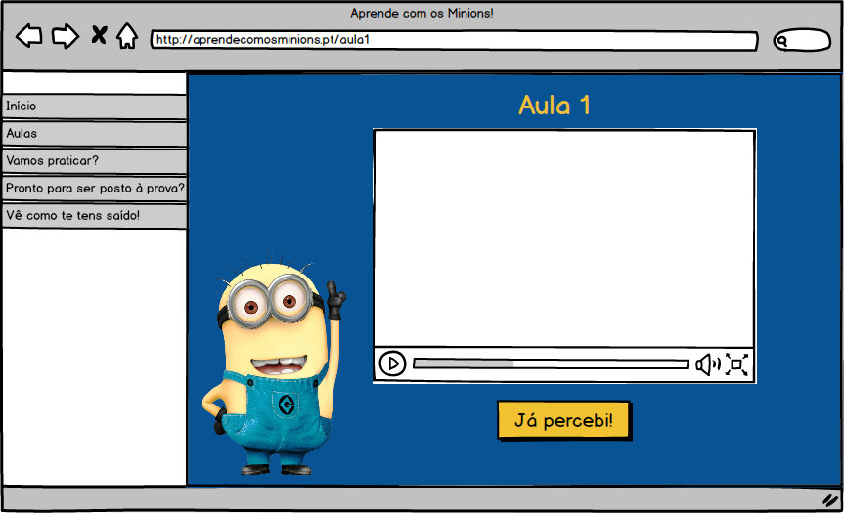
Figura 6 Esboço de uma página de aula

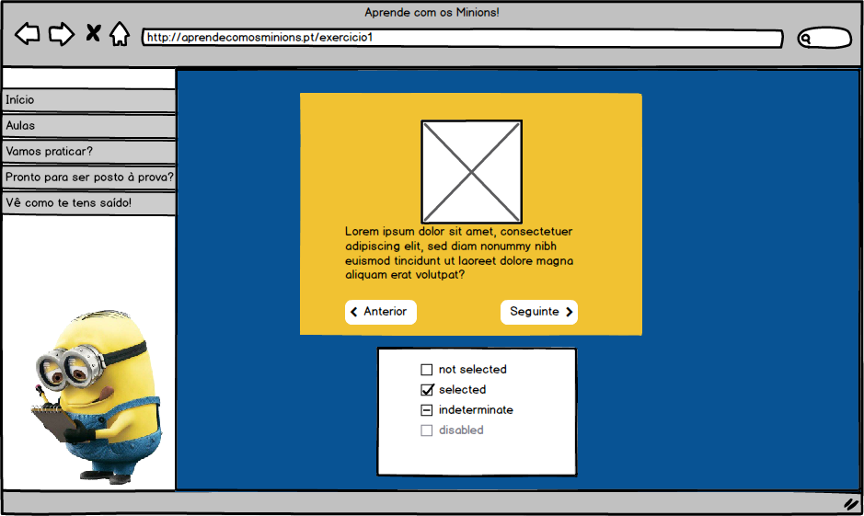
Figura 7 Esboço de uma página de exercícios
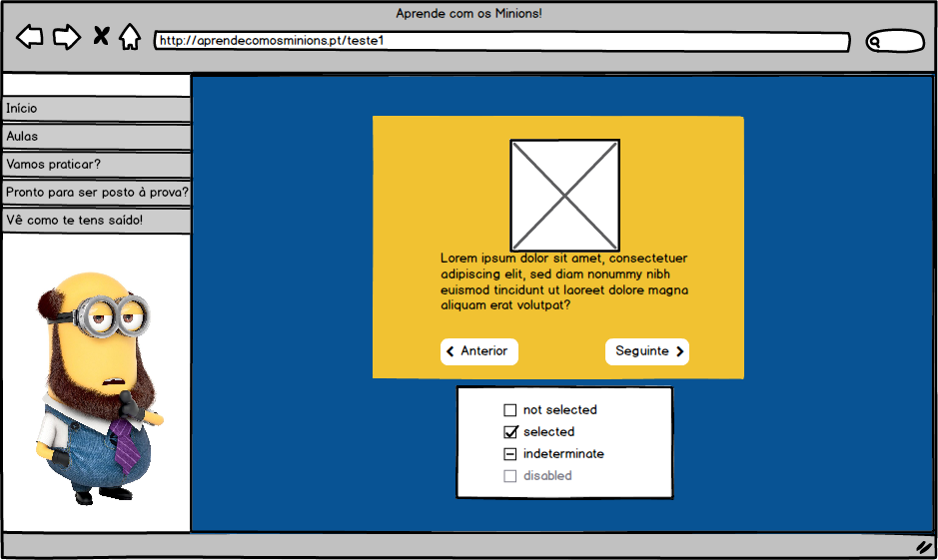
Figura 8 Esboço de uma página de teste
  - Referências Bibliográficas
- Conclusões e Trabalho Futuro

Bibliografia

Referências WWW
[01] http://pt.wikipedia.org/
A Wikipédia é uma enciclopédia livre construída por milhares de colaboradores de todas as partes do Mundo.

Lista de Siglas e Acrónimos
RUP – Rational Unified Proccess
UML – Unified Modeling Language

Anexos

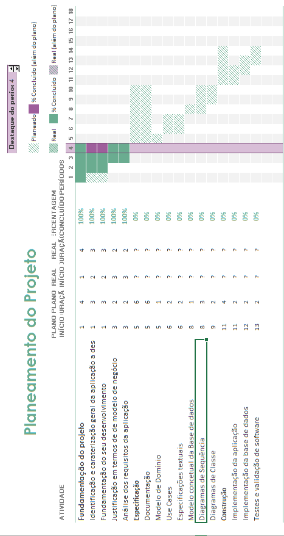
- Diagrama de Gantt
Ilustração 1 Diagrama de Gantt

